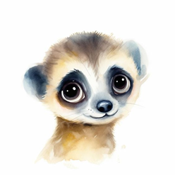

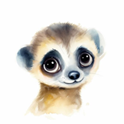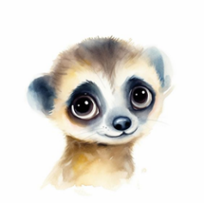**Týdenní plán**

***24. 2. 2025 – 28. 2. 2025***

|  |  |  |
| --- | --- | --- |
| **Školní týden:**  **26.** | **Jméno:** | **Ročník: 2.** |
| **ČESKÝ JAZYK** | |  | | --- | | ZVYKY A OBYČEJE NA JAŘE  Tvary slov a slova příbuzná, uč. str.61, PS str.9 + opakování i/y | |  |
| **ČT/ PS** | |  | | --- | | Opakování tvarů psacího písma  Písanka č. 2 – str. 4,5  Čítanka – Tom a zimní sporty  Komiks | |  |
| **MATEMATIKA** | |  | | --- | | Násobení a dělení čísly 2,1,10, rozlišování sudých a lichých čísel  G – jednotažky | |  |
| **PRVOUKA** | |  | | --- | | Lidé a společnost – povolání dospělých | |  |
| **VÝCHOVY** | **HV –** lidové písně  **VV** – stavby  **PČ –** pečení  **TV –** pohybové hry, nářadí, soutěže |  |
| **DRUŽINA** | Úterní odpolední svačinka – obložené bagety se zeleninou.  Velikonoční tvoření na jarmark.  Povolání – vyprávění, hry, pantomima.  Procházky po okolí, pohádky, hry. | |
| **Informace pro rodiče:**  Prosím o pravidelné zapisování čtení do malého deníčku. Číst můžete vlastní knihy, časopisy, letáky. Knihy lze zapůjčit i ve školní nebo obecní knihovně. Děkuji  **Úterý - Angličtina pro nejmenší** – 7:15 12. 11. není  **TÝDENNÍ PLÁNY NAJDETE NA WEBOVÝCH STRÁNKÁCH ŠKOLY.**  **28. 2. – projektový den – KARNEVAL ANIMO ŽAMBERK – odjezd 7:33 vlakem,**  **s sebou: masku, přezůvky, svačinu, pití** | | |